# 直播3

## 139

1. 主旨目的

通过文章结构辅助判定+三个主旨题错误特征+四个GRE错误特征

由于有以偏概全错误的存在，所以我们只用读主干

没有引用标志（谁谁谁说，谁谁谁认为）——要么是一个事实，要么是观点（作者自己的观点）偶尔出现第一人称视角

这篇文章可以两种解释：

1. 现象解释

2. 作者自己提出的观点——观点点评——正向的点评

Q：为什么并不影响选择？

A：现象解释是事实，作者会同意，观点点评是作者提出来的，他也会认可——最终都能落在作者的态度身上。

**处理主旨目的题，不要认为所有的文章都有结构，没法判断的时候不要纠结，继续读**

**出现了first，second，third——都是细节，不用关心**

总分结构——第一句就是主旨句——作者的写作目的就是主旨句

### 主旨题新思路

特殊结构（总分or分总）——可以当做主旨内容题操作（比如总分，主旨句就是首句）——直接把主旨句拿出来同义改写 **PS：特殊结构并没有那么常见**

分——本质就是并列（不一定就是1，2，3，）

87-1：第一段，第二段没有first，second，但是第三段出现了the third possibility

51-1：

分总——总（In short）——作者做总结

再来看错误选项：



逆向思维：假设主旨句是xxx，文章会怎么来写

2. 句子作用题

1. 没有转折词就是正向——选项题表示反向的干掉——B中有undermine——D名词不能排除

2. 先考虑指代性明确的选项——优先考虑A和E——eailier in the passage范围太广了

句子作用是由主干决定的——读主干——主谓宾（此处是宾语从句）

P和D提到的上升反应了一种可行性

**正向关系也有很多种——此处就要去验证是哪一种正向关系**

高亮句是also，和前一句是并列——并列 A选项是explain解释

E无中生有

3. 读高亮句的主干和选向匹配

这个上升提供了一个可能性

C：提供了一个预测——匹配

D：差异无中生有

3. 推断题

先用7种逻辑匹配

匹配不出来赶紧排出

1. 先定位引号是对文章的直接引用，肯定找得到准确的匹配——找到第三句——有指示代词往前找一句——范围就是2，3句

A：only怀疑缩小范围——only对立信息的取反——结果文中根本就没说这个，是个无中生有

B：largely 99%错误——程度上错误——回文章做验证，看是否有定义什么是largely

还有 the result of——提防因果倒置

因果和比较都有可能逻辑错误，无中生有

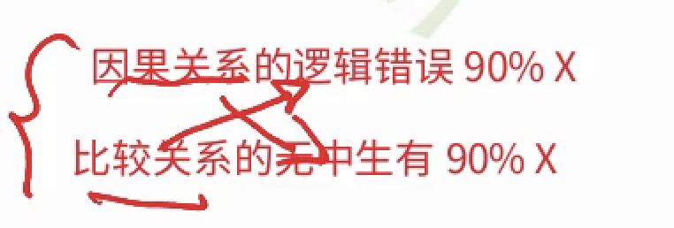

C：打上问号

D：出现non-managerial，考虑是否取反——原文和**题目**形成了时间对立

这道题原文说的是管理岗位，题目也是管理岗位——而且应该是非管理岗位没做什么事

E：extent程度无中生有，similar比较关系无中生有，different弱势群体无中生有

## 信息目的题

primarily to / in order to

**考的是句间句内关系**

D常见错误选项：用自己回答自己

艾默生提出问题不是为了这个问题

### 做题公式

夹逼定理——光看第二句不行的话你得看前一句and后一句——和前后句的句间关系——这种题要读三句话

1，2句正向关系

2，3句式反向关系：严格对立

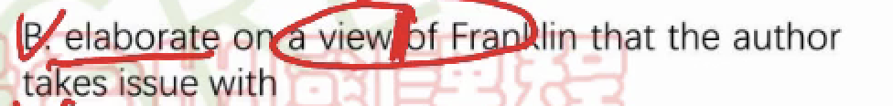

a view of对应第一句——体现了一二句的正向关系

takes issue with-disagree——体现了第三句的反向关系

**第三句这个反驳就是作者自己做的——没有引用标志**

A：起源无中生有，没有体现反向关系

E：抵制合作不是独立自主

不是所有的信息目的题都要读前后句

比如 ……：…△… 问三角形的作用，不用读前后句了，直接读冒号前的即可这就是句内关系

作用就是为主句服务

都是为前面的东西服务，**句内关系**

举例for example, such as也是解释说明

**做题顺序：**

**先看句内——再看句间**

### 31

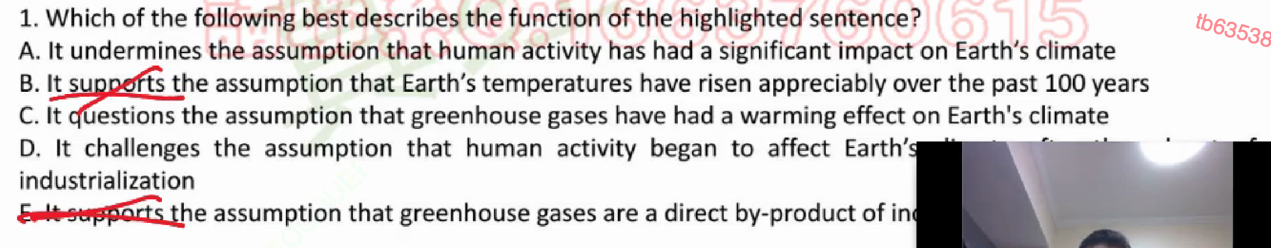

1. however发现反向词——读前后句判断是否真的为反向

一个在强调时间节点之后一个在强调时间节点之后——严格反向

B和E直接干掉

读高亮句主干，看哪个和时间有关

D√D正确反映了句间

2. in order to——信息目的题——夹逼定理？



发现冒号了——不用夹逼定理

冒号后面的内容就是为了说明冒号前的东西的

冒号means support

3. 新题

### 4

1. 两段文章主旨题——考段落间关系——看第二段第一句——departure from——读第一段验证是否是真的绝对对立——反向关系，重点在第二段——第二段的主旨就是首句

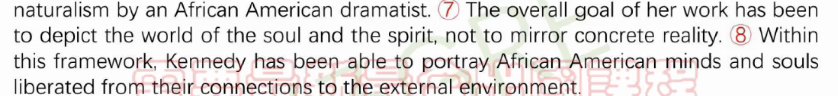

7，8都是这道题的定位

## 类比题

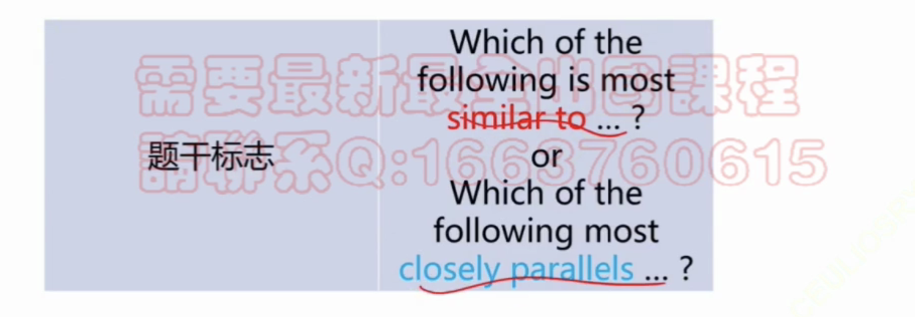

解题逻辑：趋势（上升，下降，波动，变化）相似，是一种模糊对应，不是对原文的同义改写

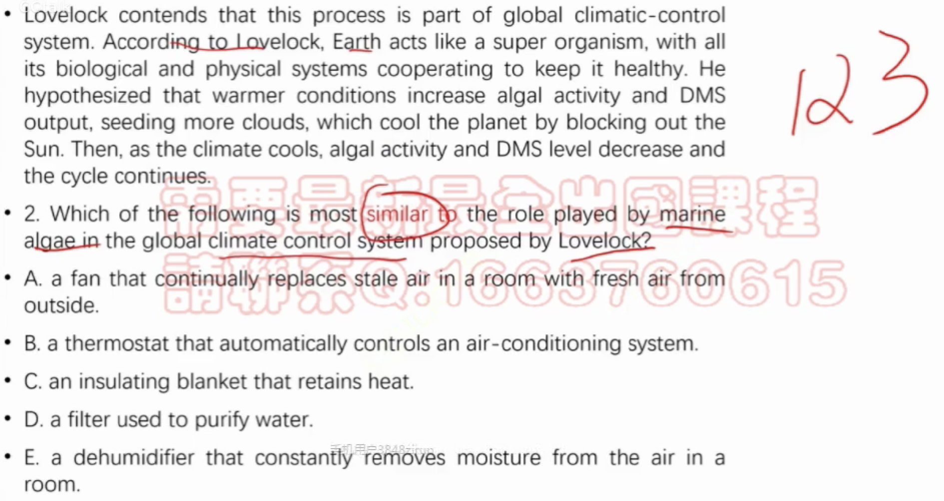

趋势：温度上升——海藻活动能力上升；温度降低——海藻活动能力下降

所以变化趋势是有上升，也有下降

B：空调：有上升，有下降，双向变化

### 149



事实信息题：注意到两点：1.不完整燃烧（用来定位）2. because（我们要找原因）



类比题：

1. 定位（第一句话）

2. 总结趋势：个人用量在减少，使用的人数在增加，总量还是增加

三个趋势

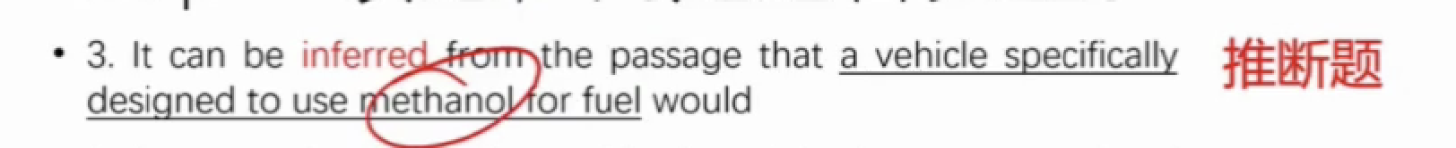

定位：

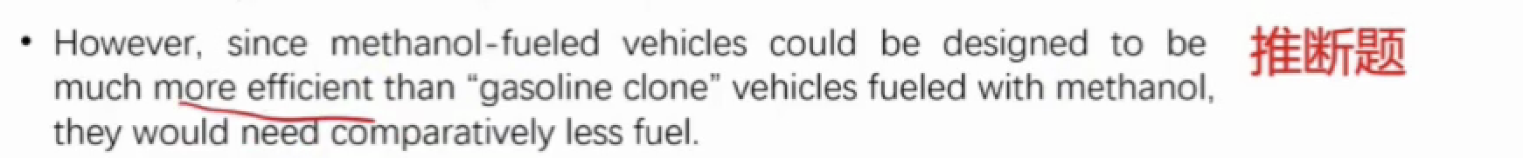

更有效率，因为花费更少的燃料



不好做——单从air pollution定位会定位到最后一句——找不到对应——真实对应应该是第一段最后一句

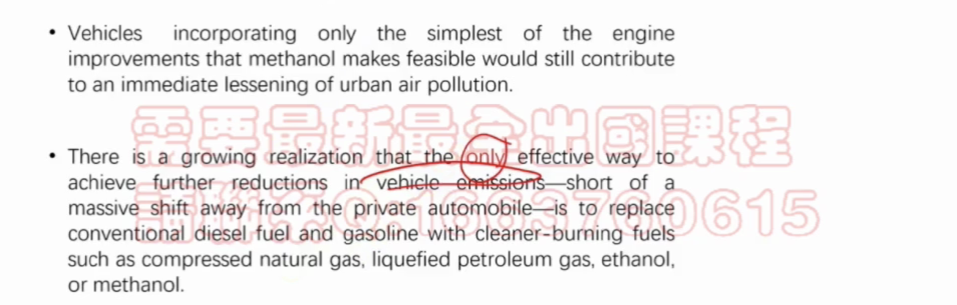

看到only——取反逻辑

## 态度题

最有套路的题

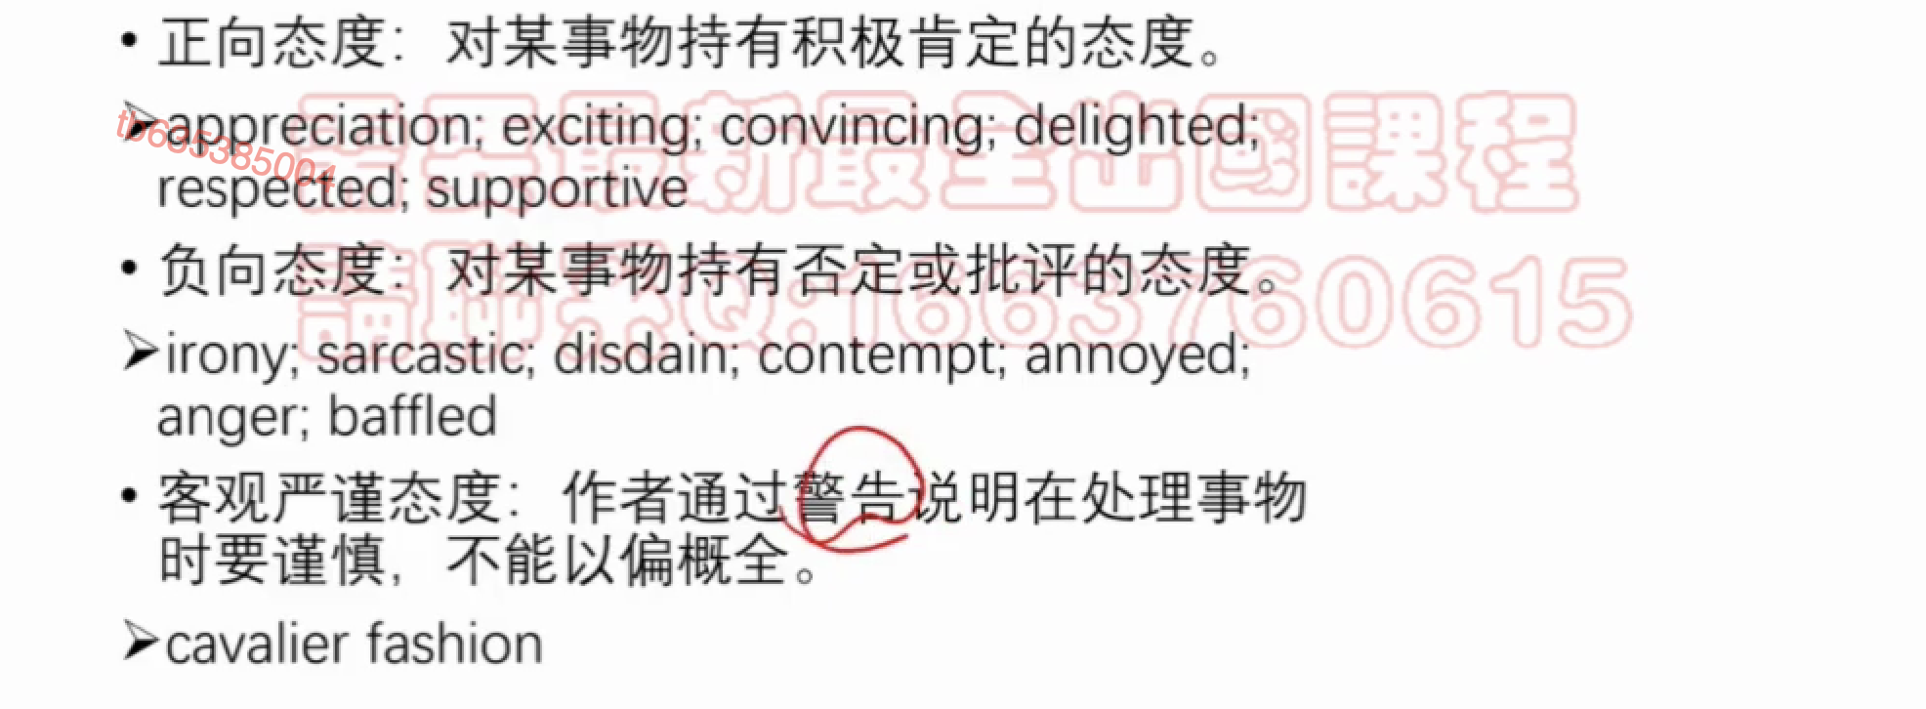

**cavalier fashion轻慢的，随意的——谨慎的态度**

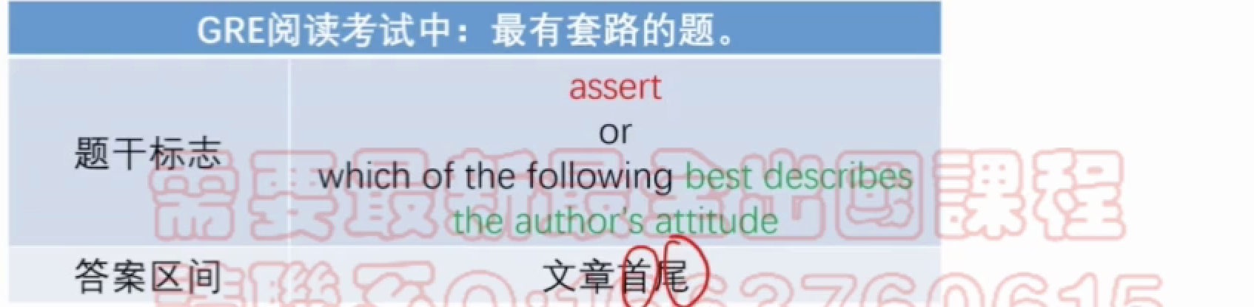

态度题常出现在长文章里——直接去找首尾



态度题里qualify 99%是正确的

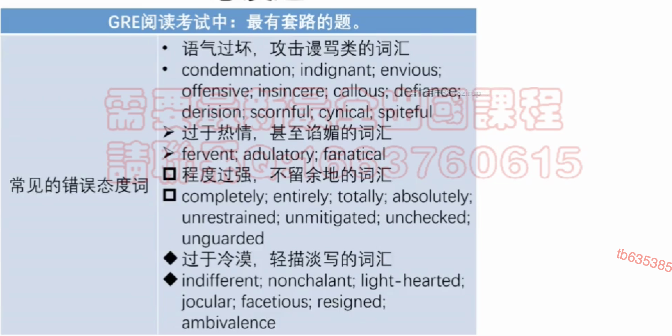

这些单词出现在态度题是错误选项

### 18

定位

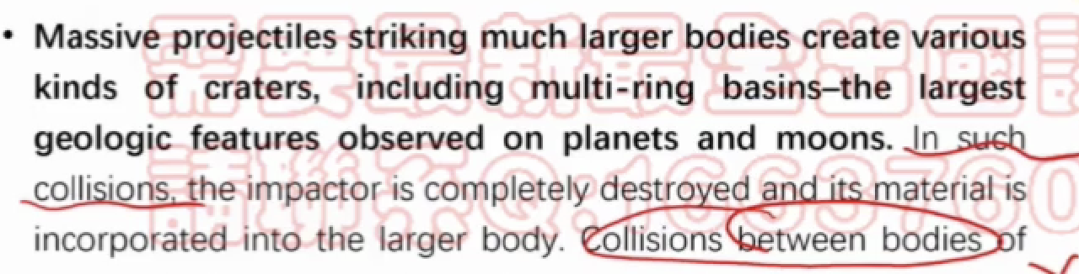

第一句和第二句，第二句也要，因为出现指示代词

A出现比较

2. 态度题。第一题已经用了第一段了，大概率不会第二题也在这段，所以**读最后一段**

用titanic collision models来定位

最后定位到最后一段最后一句 **such conjectures**

cavalier fashion——客观严谨的态度——不这么做就会有一种风险

E

## 否定事实信息题

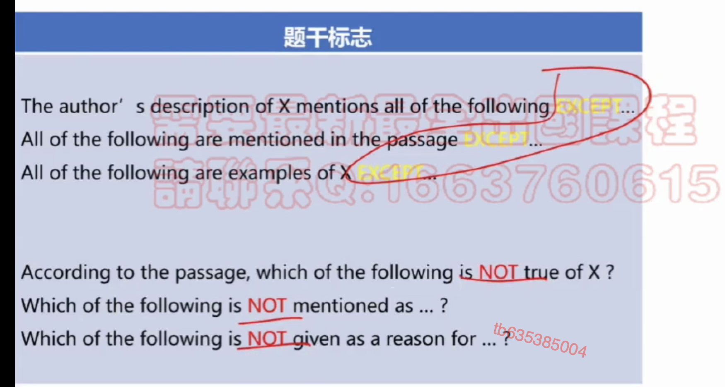

EXCEPT or NOT

1. 读题，判定题目类型and判定定位词

2. 定位

3. 利用否定事实信息题的正确答案逻辑和排除法做题

### Except正确选项特征

1. 原文未出现——无中生有

2. 和原文出现的信息矛盾——逻辑错误

### NOT正确选项特征

直接把not加入选项，如果该选项正确了就是正确选项

### 37

拿选项双定位

A用“poets’motivation”定位到第四句，看到But，把第三句也加进来

B拿主题定位：第一句有，第五句有

C无中生有

文本

可多选题+推断题+否定事实信息题

双定位

A选项+not：诗人的动机和如何评价他们的作品不相关——错误——所以是错误选项

B **很容易误选**

诗人不能够体验到relief——不知道是否正确

第五句：



目的不是为了cure，但是实际上有没有cure你不知道！！！

C对应第六句